**Задание 1**

**В этом домашнем задании разрешается использовать только командную строку для взаимодействия с git**.

1. Установите git

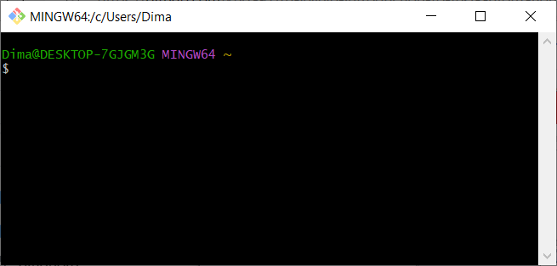

1. Укажите свой user.name и user.email в git

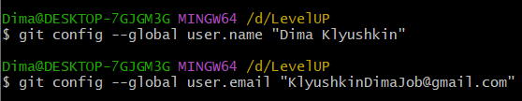

1. Создайте новый репозиторий на github.com и клонируйте его локально на свой компьютер. (имя репозитория должно советовать шаблону FirstNameLastName_LevelUp)

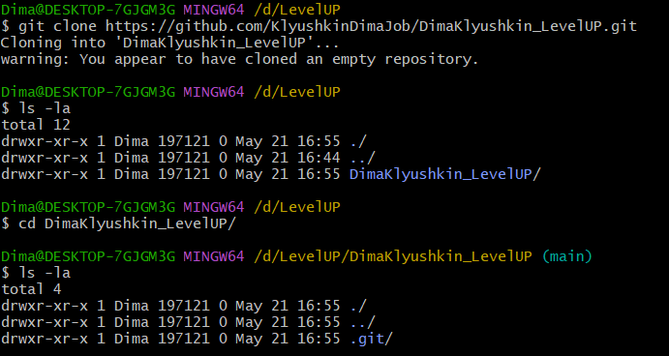

1. Создайте файл названием song.txt и поместите туда половину текста любимой песни.

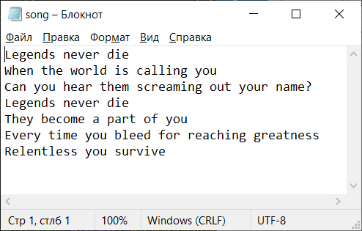

1. Сделайте коммит с названием "add first half of my favorite song" и отправьте его на сервер.

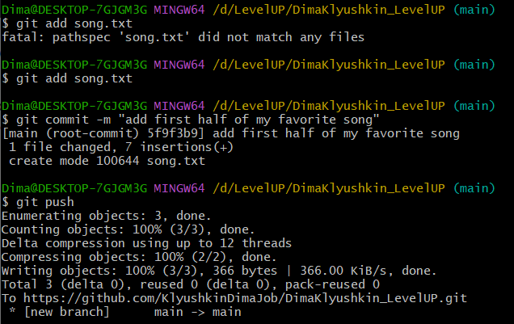

1. Убедитесь что на github есть файл song.txt с текстом песни.

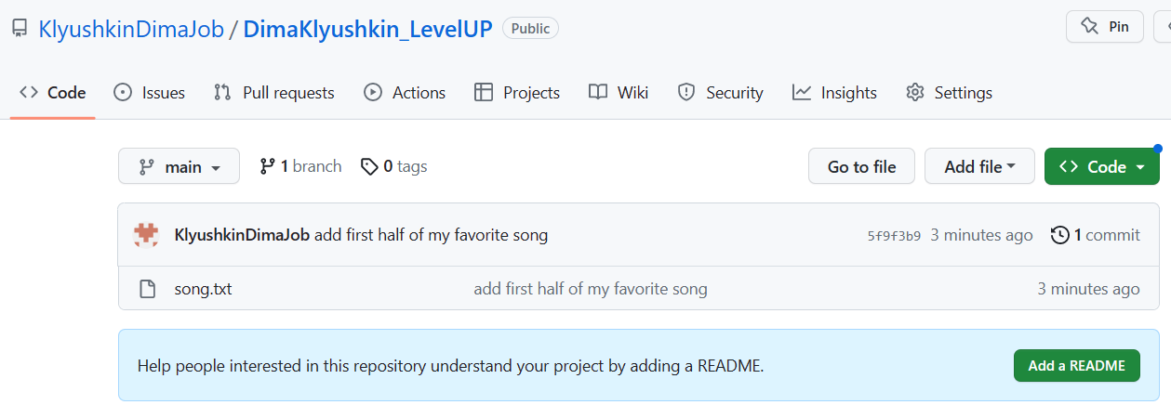

1. Используя веб-интерфейс Github добавьте вторую половину текста песни и сделайте коммит с названием "finish my song"

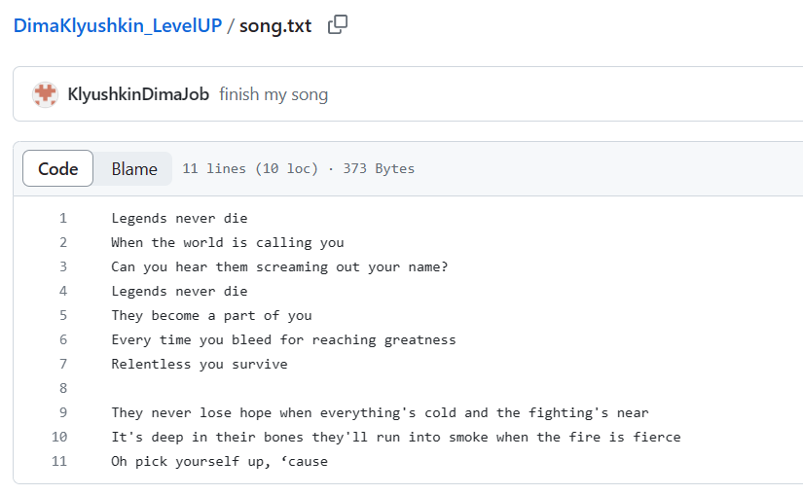

1. В локальном репозитории сделайте pull и убедитесь что коммит, который вы создали на github, подтянулся и у вас полный текст песни

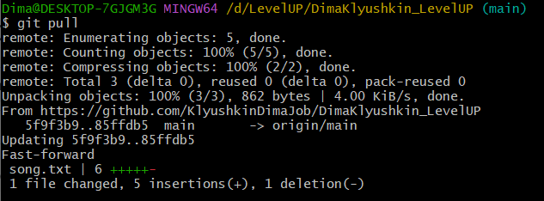

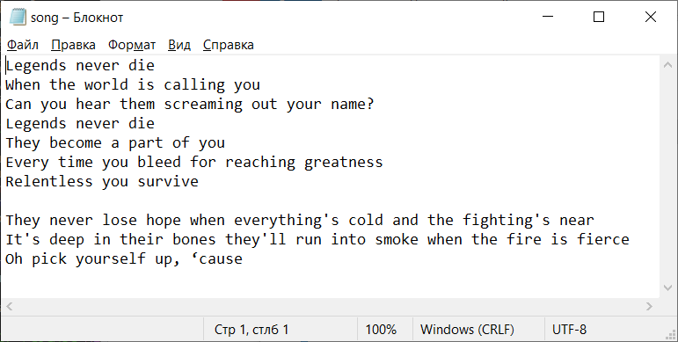

**Задание 2**

**В этом домашнем задании разрешается использовать только командную строку или любой Git UI инструмент для взаимодействия с git**.

1. Создайте новую ветку и добавьте в неё файл insteadOfLetter.txt с содержимым:

Дым табачный воздух выел.

Комната —

глава в крученыховском аде.

Сегодня сидишь вот,

сердце в железе.

День еще —

выгонишь,

может быть, изругав.

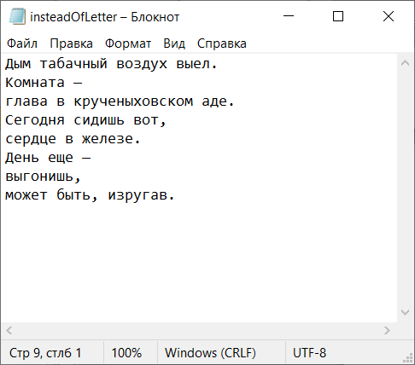

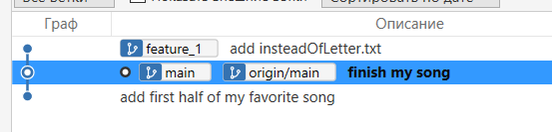

1. Смёржите эту ветку в master (можно смёржить локально).

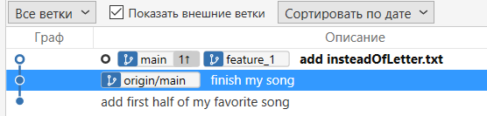

1. Из ветки master создайте ветку и обновите файл insteadOfLetter.txt чтобы получилось:

Дым табачный воздух выел.

Комната —

глава в крученыховском аде.

Вспомни —

за этим окном

впервые

руки твои, исступленный, гладил.

Сегодня сидишь вот,

сердце в железе.

День еще —

выгонишь,

может быть, изругав.

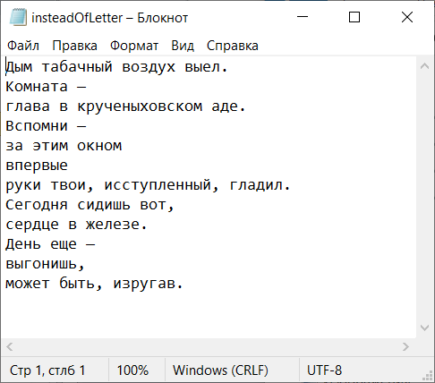

1. Запушьте созданную ветку и сделайте **merge request**, но не мёржите его.

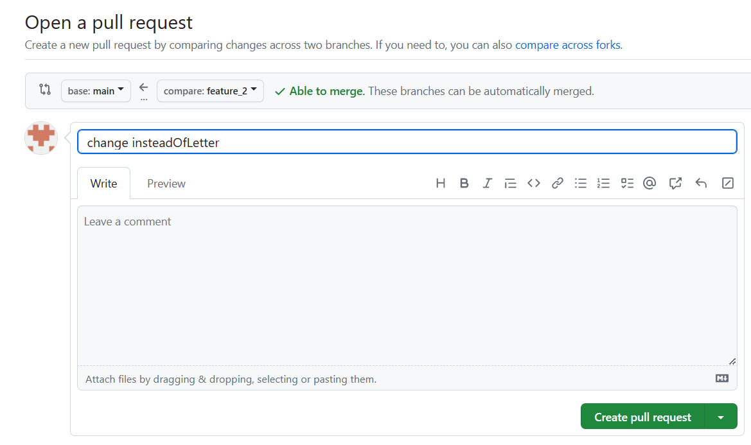

1. Вернитесь в ветку master, создайте из неё новую ветку и обновите файл insteadOfLetter.txt чтобы получилось:

Дым табачный воздух выел.

Комната —

глава в крученыховском аде.

Сегодня сидишь вот,

сердце в железе.

День еще —

выгонишь,

может быть, изругав.

В мутной передней долго не влезет

сломанная дрожью рука в рукав.

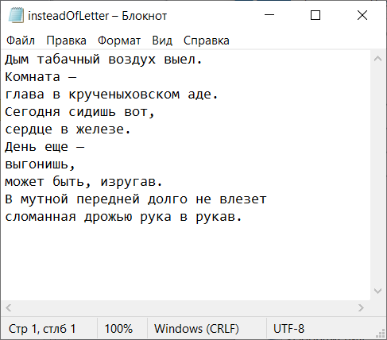

1. Запушьте созданную ветку, сделайте **merge request** и смёржите его в master ветку.

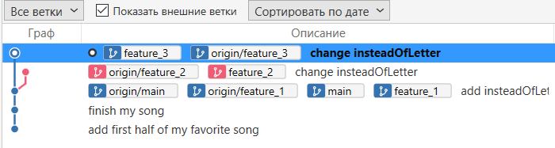

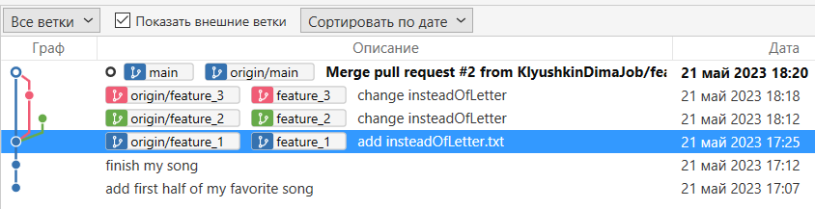

1. Смёржите созданную ветку в п. 3 в master решив конфликт: сохраните все строки в файле insteadOfLetter.txt в порядке их добавления в пунктах 3 и 5.

